Organisasi / Lembaga : BPPMPV KPTK (Balai Pengembangan Penjaminan Mutu Pendidikan Vokasi Bidang Kelautan, Perikanan, Teknologi Informasi dan Komunikasi)

Nurul Hayati

LAPORAN PROJECT PELATIHAN DATA SCIENCE
Project Prediksi Penyakit Diabetes
Project: Prediksi Penyakit Diabetes pada Perempuan
- Tujuan
untuk mengklasifikasikan apakah seseorang wanita menderita diabetes atau tidak.
- Sumber data, Ukuran Data
- Pada proyek ini data yang digunakan merupakan jenis public dataset yang diambil dari website https://www.kaggle.com/code/mvanshika/diabetes-prediction/.
- Dataset terdiri dari beberapa variabel Medis yang merupakan variabel prediktor (Independent) dan satu variabel target “Outcome” (Dependent).
- Variabel prediktor (Independent) yaitu: ‘Pregnancies’, Glucose’, ‘BloodPressure’, ‘SkinThickness’,’Insulin’, ‘BMI’, ‘DiabetesPedigreeFunction’, ‘Age’.
- Variabel target (Dependent) yaitu: ‘Outcome” yang berisi nilai 1 dan 0 yang menunjukkan apakah seseorang menderita diabetes (1) atau tidak (0)
- Tipe data pada varibel yaitu:
Pregnancies int64
Glucose int64
BloodPressure int64
SkinThickness int64
Insulin int64
BMI float64
DiabetesPedigreeFunction float64
Age int64
Outcome int64
dtype: object
- Penjelasan tentang variabel dataset:
Pregnancies : Berapa kali seorang wanita hamil
Glucose : Jumlah konsentasi Glukosa setiap 2 jam pada test
toleransi glukosa secara oral
BloodPressure : Tekanan Darah Diastolik (mm hg)
SkinThickness : Ketebalan lipatan kulit trisep (mm)
Insulin : Insulin serum setiap 2 jam (mu U/ml)
BMI : Indeks Masa Tubuh (Berat/tinggi kg/m²)
Age : Usia (tahun)
DiabetesPedigreeFunction : Skor kemungkinan dabetes berdasarkan riwayat
kelurarga.
Outcome : Hasil. 1 (menderita diabetes); 0 (tidak)

- Metode/cara penyiapan dan pembersihan data
Pada proyek ini dataset dipahami dan dicoba dengan menggunakan tools dalam bentuk bahasa pemrograman python dengan menggunakan IDE Anaconda3 (Jupyter Notebooks). Melalui langkah-langkah berikut:
- Mengimport libraries yang diperlukan
- Memuat (loading) dataset
- Menelaah Data
- Memahami dataset melalui:
- Melihat data sebanyak n pada kolom awal (n=5)
- Mengetahui bentuk kumpulan data melalui
- Jenis Kolom dan baris, jumlah kolom dan baris yang terdapat pada data. dataset Prediksi Diabetes ini sebanyak 9 kolom dan 768 baris.
- Informasi tentang kumpulan data
Data columns (total 9 columns):
# Column Non-Null Count Dtype
--- ------ -------------- -----
0 Pregnancies 768 non-null int64
1 Glucose 768 non-null int64
2 BloodPressure 768 non-null int64
3 SkinThickness 768 non-null int64
4 Insulin 768 non-null int64
5 BMI 768 non-null float64
6 DiabetesPedigreeFunction 768 non-null float64
- Age 768 non-null int64
- Outcome 768 non-null int64
dtypes: float64(2), int64(7)
memory usage: 54.1 KB

- Rangkuman statistik kumpulan data
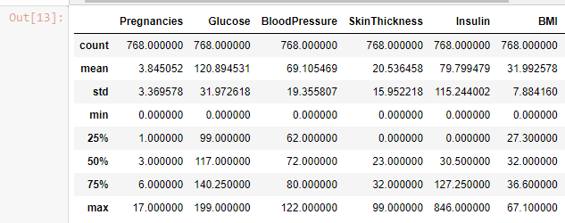
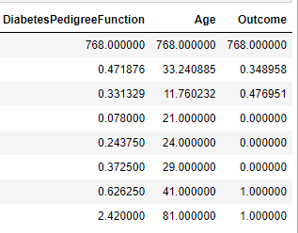

Dari hasi rangkuman statistik diatas terlihat nilai minimum dari beberapa kolom adalah 0 yang secara nilai medis tidak mungkin dihasilkan. Oleh karena itu perlu dilakukan proses data cleaning dan menggantinya dengan nilai median/mean tergantung pada distribusinya. Juga terlihat di kolom Max pada kadar insulin setinggi 846, Di sini diperlukan treat terhadap outlier.

- Data Cleaning
- Drop nilai duplikat
- Memeriksa nilai NULL
- Memeriksa nilai 0 dan menggantinya dengan nilai mean (rata-rata kolom)
Berdasarkan hasil rangkuman statistik, terdapat nilai minimum 0 dari beberapa kolom. Secara medis untuk beberapa variabel tidak mungkin memiliki nilai 0 seperti Blood Preasure (tekanan darah) dan Glukose. Untuk variabel ini diganti dengan nilai mean (rata-rata) kolom tsb.
Untuk variabel Age dan DiabetesPedigreeFunction tidak memiliki nilai 0 sehingga tidak perlu diganti, dan Variabel Pregnancies memiliki kemungkinan nilai 0 sehingga juga tidak diganti.

- Visualisasi Data
Dataset Prediksi Database ini menggunakan 3 bentuk visualisasi yaitu:
- Count Plot, melihat apakah data seimbang atau tidak
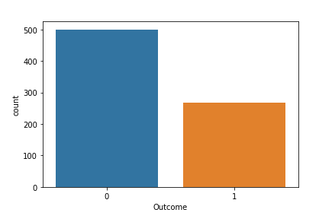
Dari hasi visualisasi Count Plot terlihat bahwa jumlah orang tidak menderita diabetes (0) jauh lebih banyak daripada orang yang menderita diabetes (1). Ini menunjukkan bahwa data tidak seimbang.

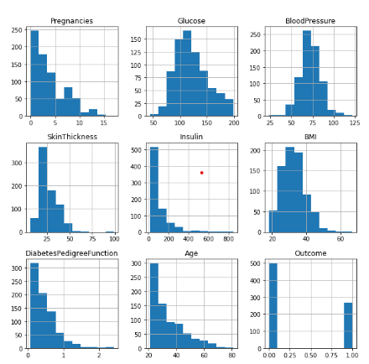
- Histogram, melihat apakah data terdistribusi normal atau miring

Dari hasi visualisasi Histogram terlihat bahwa Glucose dan Blood Pressure memiliki disribusi normal, sisanya memiliki distribusi miring dan outlier.

- Box Plot, untuk menganalisis distribusi dan melihat outliers

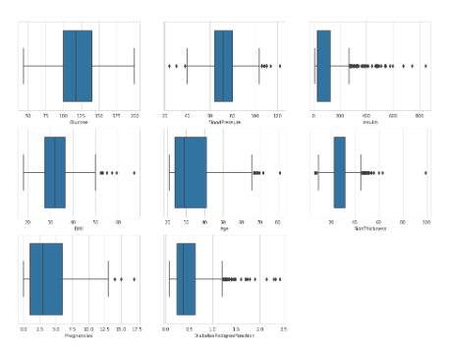
j

Dari hasil visualisasi Box Plot diatas terlihat outliers di dataset. Pada dataset ini menghapus outlier dapat menyebabkan kehilangan data sehingga untuk dealing terhadap outlier digunakan teknik penskalaan dan transformasi.

- Mengkonstruksi Data
Dari hasil data cleaning dan visualisai yang telah dilakukan, kemudian dilakukanlah konstruksi data dengan menggunakan seleksi fitur. Seleksi fitur menggunakan Matrix Korelasi dengan Peta panas (Correlation Matrix with Heatmap). Ini digunakan untuk melihat bagaimana fitur terkait satu sama lain terhadap variabel target (Outcome). Untuk melihat terkaitan ini dengan lebih mudah maka digunakan Heatmap, memplot fitur yang berkolerasi dengan menggunakan library seaborn.

Hasil dari Matrix Korelasi Heatmap di data set ini seperti berikut:
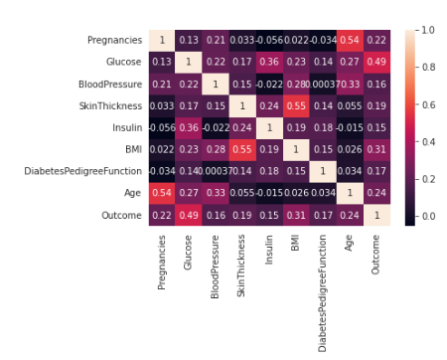

Dari hasil tersebut terlihat bahwa Glukosa, BMI dan Age adalah fitur yang paling berkorelasi dengan ‘Outcome’ (target). Blood Pressure, Insulin, DiabetesPedigreFunction adalah fitur yang paling sedikit berkorelasi. Oleh karena itu mereka tidak berkontribusi banyak pada model yang akan dibangun sehingga fitur ini dapat di drop.

Dari hasil drop ini di dapatkan variabel yang berkorelasi besar terhadap Outcome yaitu: ‘Glucose’, ‘BMI’, ‘Age’, ‘Pregnancies’ dan SkinThinckness’.

- Handling Outliers
Berdasarkan hasil visualisasi melalui Box Plot sebelumnya terlihat adanya outlier pada data set. Pada kasus dataset ini menghapus outlier dapat menyebabkan kehilangan data sehingga untuk dealing terhadap outlier digunakan teknik penskalaan dan transformasi menggunakan metode Quantile Transfomer.

Metode ini mengubah fitur mengikuti distribusi normal atau seragam. Oleh karena itu untuk fitur tertentu, transformasi ini cenderung menyebarkan nilai yang paling sering. Ini juga mengurangi dampak outlier (marginal) sehingga skema ini termasuk pra-pemrosesan yang robust (kuat).

from sklearn.preprocessing import QuantileTransformer
x=df_selected
quantile = QuantileTransformer()
X = quantile.fit_transform(x)
df_new=quantile.transform(X)
df_new=pd.DataFrame(X)
df_new.columns =['Pregnancies', 'Glucose','SkinThickness','BMI','Age','Outcome']
df_new.head()

hasil:
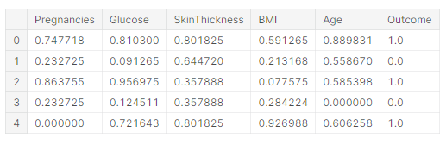
Hasil visualisasi:

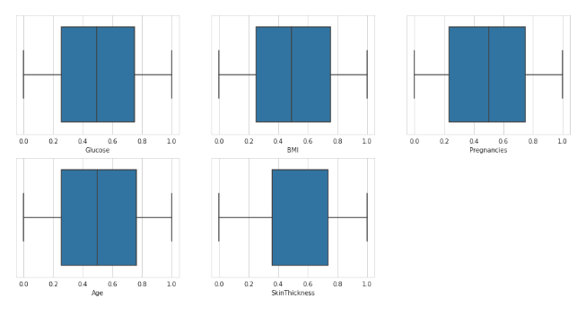

Dari hasil visualisasi ini tidak lagi terlihat outlier dan variabel menjadi bentuk dalam distribusi normal.

- Pemodelan (Modeling)
- Memisahkan Data Frame menjadi X dan y
Ini dilakukan untuk memisahkan dataset menjadi data latih (training) dan data tes (test). Untuk ‘Outcome’ menjadi y (data latih)/dependent dan X adalah Kolom variabel independent.
target_name='Outcome'
y= df_new[target_name] #prediksi - training data
X=df_new.drop(target_name,axis=1) #dropping kolom Outcome & simpan kolom lainnya menjadi X

X.head() berisi fitur independent
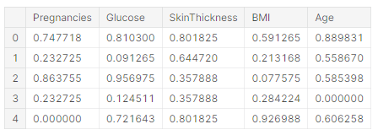

y.head() berisi fitur dependent
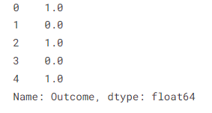

- Memisahkan data latih dan data tes
Pada dataset ini digunakan 80% data latih dan 20% data test.
Dari 768 menjadi (614,5) X,y data latih dan (154,5) X.y data test.

from sklearn.model_selection import train_test_split
X_train, X_test, y_train, y_test= train_test_split(X,y,test_size=0.2,random_state=0) #splitting data in 80% train, 20%test

X_train.shape,y_train.shape
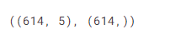
X_test.shape,y_test.shape
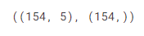
- Pemodelan menggunakan pohon keputusan (decision tree) dan kNN (k-Nearest Neighbour) serta Metrik evaluasi yaitu: akurasi, presisi, F1 dan Recall yang divisualisasi menggunakan Confusion Matrix. Model ini juga menggunakan Grid Search, menggunakan kombinasi yang berbeda dari semua hypermarameter yang ditentukan, serta menghitung kinerja dari setiap kombinasi dan memilih nilai terbaik untuk hyperparameter
Decision Tree:
from sklearn.tree import DecisionTreeClassifier
from sklearn.metrics import classification_report,confusion_matrix
from sklearn.metrics import classification_report,confusion_matrix
from sklearn.metrics import f1_score, precision_score, recall_score
from sklearn.model_selection import GridSearchCV
dt = DecisionTreeClassifier(random_state=42)

# Membuat parameter grid berdasarkan hasil dari random search
params = {
'max_depth': [5, 10, 20,25],
'min_samples_leaf': [10, 20, 50, 100,120],
'criterion': ["gini", "entropy"]
}

grid_search = GridSearchCV
(estimator=dt, param_grid=params, cv=4, n_jobs=-1, verbose=1,
scoring = "accuracy")

best_model=grid_search.fit(X_train, y_train)

dt_pred=best_model.predict(X_test)

K-Nearest Neighbours:
from sklearn.neighbors import KNeighborsClassifier
from sklearn.model_selection import RepeatedStratifiedKFold
from sklearn.metrics import classification_report,confusion_matrix
from sklearn.metrics import f1_score, precision_score, recall_score
from sklearn.model_selection import GridSearchCV

#List Hyperparameters to tune
knn= KNeighborsClassifier()
n_neighbors = list(range(15,25))
p=[1,2]
weights = ['uniform', 'distance']
metric = ['euclidean', 'manhattan', 'minkowski']

#convert to dictionary
hyperparameters = dict(n_neighbors=n_neighbors, p=p,weights=weights,metric=metric)

#Making model
cv = RepeatedStratifiedKFold(n_splits=10, n_repeats=3, random_state=1)
grid_search = GridSearchCV(estimator=knn, param_grid=hyperparameters, n_jobs=-1, cv=cv, scoring='f1',error_score=0)

best_model = grid_search.fit(X_train,y_train)

#Best Hyperparameters Value
print('Best leaf_size:', best_model.best_estimator_.get_params()['leaf_size'])
print('Best p:', best_model.best_estimator_.get_params()['p'])
print('Best n_neighbors:', best_model.best_estimator_.get_params()['n_neighbors'])
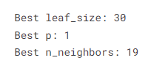
#Predict testing set
knn_pred = best_model.predict(X_test)

- Hasil Pemodelan
Dari pemodelan yang dilakukan yaitu menggunakan Decision Tree dan KNN maka dihasilkan model sebagai berikut:
Decision Tree:
print("Classification Report is:\n",classification_report(y_test,dt_pred))
print("\n F1:\n",f1_score(y_test,dt_pred))
print("\n Precision score is:\n",precision_score(y_test,dt_pred))
print("\n Recall score is:\n",recall_score(y_test,dt_pred))
print("\n Confusion Matrix:\n")
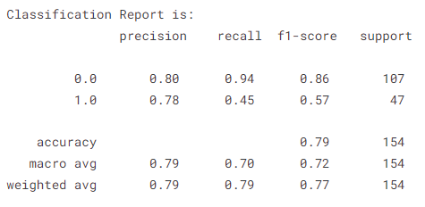
sns.heatmap(confusion_matrix(y_test,dt_pred)
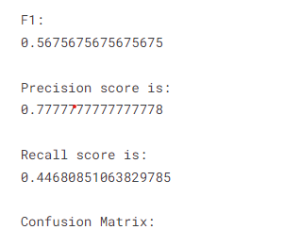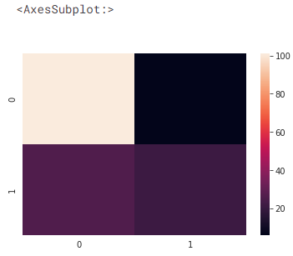
K-Nearest Neighbours
print("Classification Report is:\n",classification_report(y_test,knn_pred))
print("\n F1:\n",f1_score(y_test,knn_pred))
print("\n Precision score is:\n",precision_score(y_test,knn_pred))
print("\n Recall score is:\n",recall_score(y_test,knn_pred))
print("\n Confusion Matrix:\n")
sns.heatmap(confusion_matrix(y_test,knn_pred))
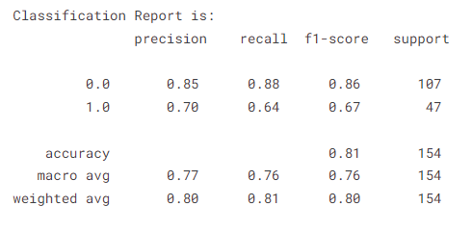

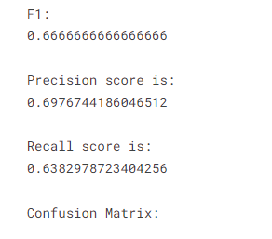

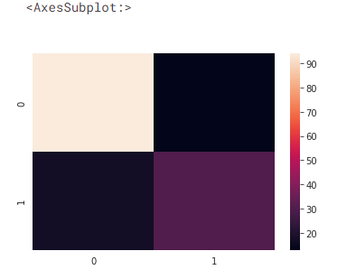

- Analisis/Interpretasi Hasil Pemodelan
- Variabel yang berkorelasi besar terhadap Outcome yaitu: ‘Glucose’, ‘BMI’, ‘Age’, ‘Pregnancies’ dan SkinThinckness’.
- Dari hasil pemodelan dengan menggunakan data latih dan data tes sebesar 80%:20 % maka untuk klasifikasi target:

Decision Tree

Tidak menderita diabetes (0)
Menderita diabetes (1)
- Akurasi, akurat model dalam mengklasifikasi dengan benar sebesar 0.79 (79%)
- Presisi, akurasi antara data yang diminta dengan prediksi yang diberikan oleh model sebesar 0.77/0.78 (78%)
- Recall, keberhasilan model dalam menemukan kembali informasi sebesar 0.44/0.45 (45%)
- F1, perbandingan rata-rata presisi dan recall yang dibobotkan sebesar 0.56/0.57(57%)

- Confusion Matrix

FP
TN

TP
FN

True Negative, data negatif (0) yang diprediksi benar berwarna pink dengan indikator dianatara 90-100 %. Yang artinya seorang pasien wanita yang diprediksi tidak menderita diabetes memang benar tidak menderita diabebetes

True Positif, data positif (1) yang diprediksi benar berwarna Jingga tua dengan indikator 20-30 %. Yang artinya seorang pasien wanita yang diprediksi menderita diabetes memang benar menderita diabetes.

K-Nearest Neighbours

Tidak menderita diabetes (0)
Menderita diabetes (1)
- Akurasi, akurat model dalam mengklasifikasi dengan benar sebesar 0.81 (81%)
- Presisi, akurasi antara data yang diminta dengan prediksi yang diberikan oleh model sebesar 0.69/0.70 (70%)
- Recall, keberhasilan model dalam menemukan kembali informasi sebesar 0.63/0/64 (64%)
- F1, perbandingan rata-rata presisi dan recall yang dibobotkan sebesar 0.66/0.67 (67%)
- Confussion Matrix

FP
TN

TP
FN

True Negative, data negatif (0) yang diprediksi benar berwarna pink dengan indikator dianatara 90-100 %. Yang artinya seorang pasien wanita yang diprediksi tidak menderita diabetes memang benar tidak menderita diabebetes

True Positif, data positif (1) yang diprediksi benar berwarna Jingga muda dengan indikator 30-40 %. Yang artinya seorang pasien wanita yang diprediksi menderita diabetes memang benar menderita diabetes.

Namun pada KNN, False Postif dan Negatif berwarna Hitam dengan indikator 20-0% yang artinya prediksi kesalahan tipe 1 dan 2 rendah.

Dari hasil tersebut dapat disimpulkan bahwa pemodelan dengan menggunakan model K-Nearest Neighbour memiliki tingkat akurasi lebih tinggi dibandingkan menggunakan Decision Tree. Yang artinya seorang wanita yang diprediksi menderita diabetes memiliki akurasi ketepatan yang besar dengan model KNN. Ini diperkuat dengan hasil visualisasi Confusion Matrix seperti yang ditampilkan dan dijelaskan diatas.

